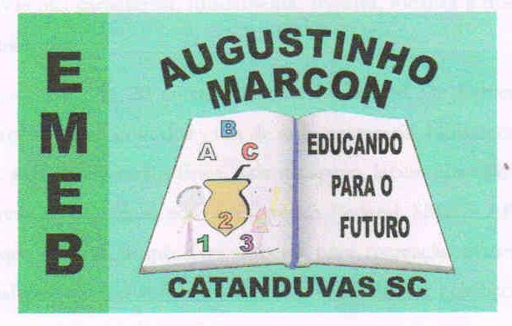 | Escola Municipal de Educação Básica Augustinho Marcon.  Catanduvas, março de 2021.  Diretora: Tatiana Bittencourt Menegat.  Assessora Técnica Pedagógica: Maristela Apª. Borella Baraúna. Assessora Técnica Administrativa: Margarete Petter Dutra.  Professor: Luan Cezar Ribeiro da Silva  Disciplina: Música  Turma: 5º ano

AULA 05 REMOTA – 22/03 A 26/03.

Origem da palavra samba

Durante muitos anos o termo “batuque” era utilizado de forma pejorativa para classificar qualquer expressão musical que reunisse canções, rodas de amigos e instrumentos musicais da cultura de povos africanos ou brasileiros, geralmente os negros de classes menos favorecidas.

A denominação foi substituída por “samba” somente no início do século XX, quando houve a introdução de instrumentos de diversas localidades, participação de artistas mais consagrados do ambiente urbano carioca, além das peculiaridades encontradas em cada estado brasileiro em que o estilo musical passou a ser reproduzido.

Os instrumentos do Samba

O gênero musical mais conhecido e nascido nas comunidades do país utiliza instrumentos percussivos acompanhados por alguns elementos de corda e outros de sopro. Os mais comuns são:

Cavaquinho: instrumento de origem portuguesa, continente europeu, introduzido na cultura de Braga e levado para o Brasil, Cabo Verde e Moçambique.

Violão: guitarra clássica conhecida em alguns países como violão, como no Brasil, por exemplo. Foi criado, inicialmente, para reprodução de música erudita.

Pandeiro: possui formatos variados, sendo o redondo o mais comum. O som desse instrumento é contínuo e tem um toque ritmado das palmas das mãos e dedos.

Surdo: é um tipo de tambor em formato cilíndrico e com som bastante grave. É muito utilizado em escolas de samba, sendo considerado o principal marcador de tempo para a introdução de outros instrumentos e ritmos das canções.

Tamborim: este instrumento é utilizado, normalmente, em músicas de origem africana, a exemplo das batucadas e cucumbi.

Tantã: criado para substituir o surdo, é visto como a vertente de um tambor.
Bandolim: possui formato semelhante a uma pera, podendo ser arredondado ou reto. Ele tem quatro cordas e uma afinação parecida com a do violino, instrumento utilizado em orquestras para reprodução de músicas clássicas.

Banjo: outro instrumento de corda, o banjo foi criado por um grupo escravos africanos no México. Também costuma ser utilizado por artistas da música folk.

Repique: criado para produzir um som mais agudo, é uma espécie de tambor pequeno. Nas rodas de samba serve para orientar a marcação de outros instrumentos.

ATIVIDADE:

- Vamos juntos construir um chocalho. Veja o vídeo: https://youtu.be/GJwWzbcJzMY
Mande foto de sua atividade, e grave um vídeo tocando o chocalho.
Mande via whatsApp: 49988018015
Prof. Luan

